Hola nens i nenes!
Esteu preparats per veure un conte original i divertit?.
Doncs som-hi!
Connecteu-vos a youtube contes confinats.
Us proposem de veure La Caputxeta forçuda dia 1.
Després de veure’l podeu fer:
P3: Un dibuix
P4: Un dibuix i escriure el nom dels personatges que surten al conte.
P5: Un dibuix i escriure una frase que expliqui alguna cosa de les que passen en aquesta història.
Altres activitats: representar vosaltres mateixos el conte , pensar paraules llargues com caputxeta o curtes com llop, fer una llista de tot el que porta la caputxeta al cistell....I
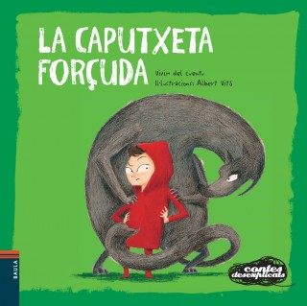
Us ha agrada’t . Doncs com aquest n’hi ha una pila! Per avui ja n’hi ha prou però si en voleu veure més ja sabeu on són.
Fins aviat!!!

